Исследование влияния компонентного состава моторных масел на склонность к образованию отложений в ДВС
Прокопцова М.Д.
Научный сотрудник
ФАУ «25 ГосНИИ химмотологии Минобороны России», Москва, Россия
E-mail: maridmitrieva92@mail.ru
В ФАУ «25 ГосНИИ химмотологии Минобороны России» ведутся работы по созданию нового моторного метода комплексной оценки эксплуатационных свойств моторных масел на базе четырехцилиндрового дизеля Д-245.12 С [1]. Сущность метода заключается в испытании моторных масел на стенде с полноразмерным дизельным двигателем Д-245.12С в течение 60 часов на режиме полной нагрузки, с последующей разборкой двигателя, оценкой состояния деталей и определением комплексного показателя старения моторного масла. Метод комплексной оценки эксплуатационных свойств моторных масел позволяет за одной испытание оценить основные эксплуатационные свойства моторных масел, оказывающие влияние на надежность двигателя. С помощью данного метода было исследовано влияние компонентного состава моторных масел на склонность к образованию отложений в ДВС. Для этого были проведены испытания двух одноименных образцов моторного масла, но различного компонентного состава. Состав моторных масел приведен в таблице 1. Образец №1 относится к синтетическим моторным маслам, а образец № 2 изготовлен на минеральной основе.
Таблица 1. Компонентный состав моторных масел
Основа | Образец № 1 | Образец № 2
Основа | Масло базовое изопарафиновое VHVI-4 – 70,9 % | Масло базовое минеральное АУ – 52 %
Основа | Масло базовое селективной очистки М-20 – 29,1 % | Масло базовое селективной очистки SN-150 – 48 %
После испытаний образцов моторных масел двигатель был разобран, проведена оценка загрязненности поверхности поршня и клапанной крышки. Для образца №1 загрязненность поршня составила – 3,67 баллов, а для образца № 2 – 9,7 баллов. Результаты испытаний образцов моторных масел приведены на рисунке 1.
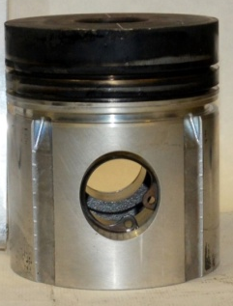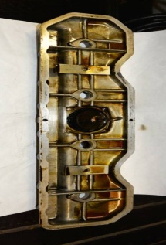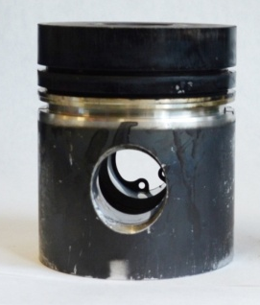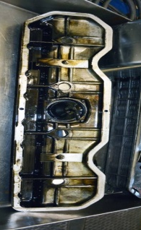
а) б)
Рисунок 1. Отложения на поверхности поршня и под клапанной крышкой:
а) образец № 1; б) образец № 2

Исходя из полученных результатов можно сделать вывод, что разработанный метод чувствителен к изменению компонентного состава моторных масел. Так, при испытаниях моторного масла на минеральной основе количество образовавшихся отложений на боковой поверхности поршня в 2,6 раза превышает количество отложений для масла, изготовленного на синтетической основе.
Литература
1. Прокопцова М.Д. Модернизация моторного стенда Д-245 под требования комплексного метода оценки эксплуатационных свойств моторных масел // М.Д. Прокопцова, К.В. Шаталов, Р.И. Алибеков // Труды 25 ГосНИИ МО РФ. – 2023. – Вып. 61. – С. 205-217.

